Лабораторная 3.

Алгоритм байесовской классификации.

Реализован алгоритм для тестирования текста на принадлежность к спаму.

Тренировочное множество спама:

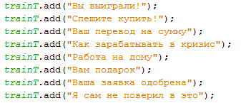

Тренировочное множество не спама:

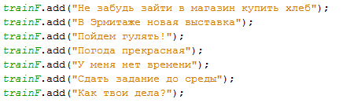

Результат тестирования:

